Отчёт по лабораторной работе №5

Операционные системы

Кайнова Алина Андреевна

Содержание

# 1 Цель работы

Настроить рабочую среду: менеджер паролей pass, установка доп ПО, chezmoi.

# 2 Задание

1. Установить и натроить менеджер паролей pass.
2. Установить дополнительное ПО.
3. Установить и настроить chezmoi

# 3 Теоретическое введение

Менеджер паролей pass — программа, сделанная в рамках идеологии Unix. Также носит название стандартного менеджера паролей для Unix (The standard Unix password manager). Данные хранятся в файловой системе в виде каталогов и файлов. Файлы шифруются с помощью GPG-ключа.Структура базы может быть произвольной, если Вы собираетесь использовать её напрямую, без промежуточного программного обеспечения. Тогда семантику структуры базы данных Вы держите в своей голове. Если же необходимо использовать дополнительное программное обеспечение, необходимо семантику заложить в структуру базы паролей.

# 4 Выполнение лабораторной работы

## 4.1 Установить и настроить менеджер паролей pass

Установим pass

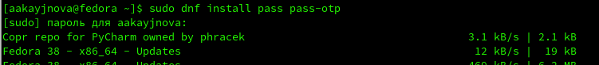

Figure 1: Установка менеджера паролей

Просмотрим список ключей gpg

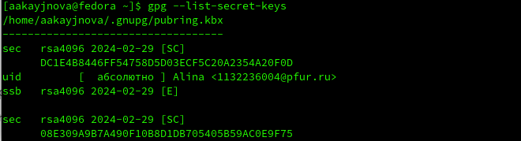

Figure 2: Список ключей

Инициализируем хранилище

Figure 3: Инициализация хранилища

Figure 3: Инициализация хранилища

Создадим структуру git

Figure 4: Структура git

Figure 4: Структура git

Зададим адрес репозитория на хостинге

Figure 5: Задание адреса репозитория

Figure 5: Задание адреса репозитория

Проверим статус синхронизации

Figure 6: Статус синхронизации

Figure 6: Статус синхронизации

Установи плагин browserpass для Firefox

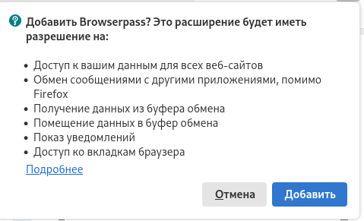

Figure 7: Установка browserpass для Firefox

Подключиться к репозиторию для установки интерфейса для взаимодейтвия с броузером не удалось.

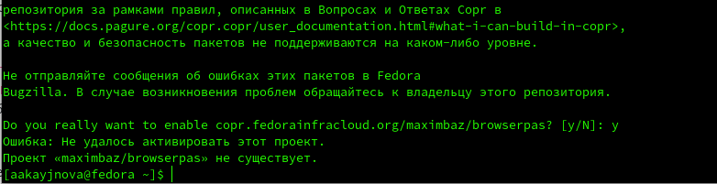

Figure 8: Интерфейс для броузера

Соответственно, не удалось установить и browserpass.



Figure 9: Browserpass

Поэтому мне пришлось устанавливать интерфейс для browserpass с помощью сторонних ресурсов.

Добавим новый пароль

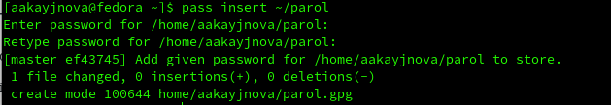

Figure 10: Добавление пароля

Отобразим созданный пароль

Figure 11: Просмотр пароля

Figure 11: Просмотр пароля

Заменим существующий пароль на рандомно сгенерированный и отобразим его

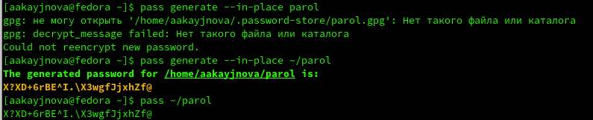

Figure 12: Генерация пароля

## 4.2 Установить допольнительное ПО

Установим dunst



Figure 13: Установка dunst

Установим fontawesome-fonts

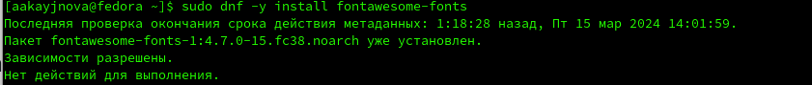

Figure 14: Установка fontawesome-fonts

Установим powerline-fonts

Figure 15: Установка powerline-fonts

Figure 15: Установка powerline-fonts

Установим light

Figure 16: Установка light

Figure 16: Установка light

Установим fuzzel

Figure 17: Установка fuzzel

Figure 17: Установка fuzzel

Установим swaylock

Figure 18: Установка swaylock

Figure 18: Установка swaylock

Установим kitty

Figure 19: Установка kitty

Figure 19: Установка kitty

Установим waybar swaybg

Figure 20: Установка waybar swaybg

Figure 20: Установка waybar swaybg

Установим wl-clipboard

Figure 21: Установка wl-clipboard

Figure 21: Установка wl-clipboard

Установим mpv

Figure 22: Установка mpv

Figure 22: Установка mpv

Установим grim

Figure 23: Установка grim

Figure 23: Установка grim

Установим slurp

Figure 24: Установка slurp

Figure 24: Установка slurp

Подключимся к репозиторию Copr

Figure 25: Подключение к Copr

Figure 25: Подключение к Copr

Поиск iosevka

Figure 26: Поиск iosevka

Figure 26: Поиск iosevka

Установим заданные шрифты

Figure 27: Установка шрифтов

Figure 27: Установка шрифтов

## 4.3 Установить и настроить chezmoi

Установим бинарный файл для определения архитектуры процессора и скачивания необходимого файла

Figure 28: Установка бинарного файла

Figure 28: Установка бинарного файла

Создадим репозиторий для конфигурационных файлов на основе шаблона

Figure 29: Создание репозитория

Figure 29: Создание репозитория

Инициализируем chezmoi с нашим репозиторием doftiles

Figure 30: Инициализация репозитория

Figure 30: Инициализация репозитория

Проверим изменения, которые внесёт chezmoi в домашний каталог и примем измения

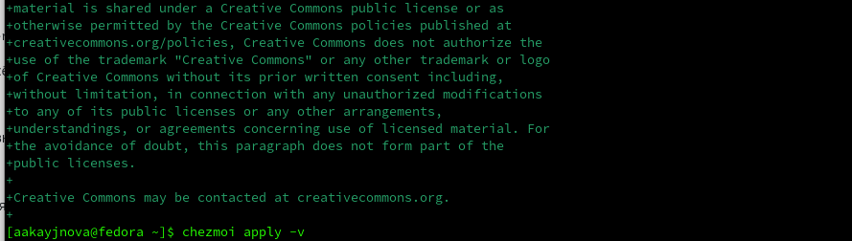

Figure 31: Проверка и одобрение изменений

Получим и применим последние изменения chezmoi

Figure 32: Получение последних изменений

Figure 32: Получение последних изменений

Извлечём последние изменения из нашего репозитория и посмотрим, что изменится, не применяя изменений

Figure 33: Последние изменения

Figure 33: Последние изменения

Применим последние изменения

Figure 34: Применение последних изменений

Figure 34: Применение последних изменений

Откроем файл конфигурации chezmoi.toml

Figure 35: Открытие файла конфигурации

Figure 35: Открытие файла конфигурации

У меня изначально всё было true

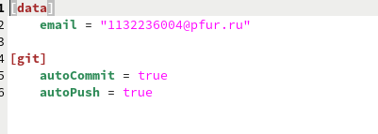

Figure 36: Файл конфигурации

# 5 Выводы

В ходе данной лабораторной работы мы настроили свою рабочую среду для дальнешей работы.

# Список литературы

1. https://esystem.rudn.ru/mod/page/view.php?id=1098796